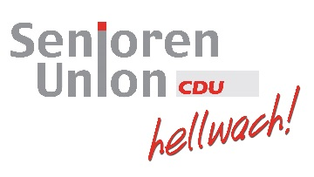
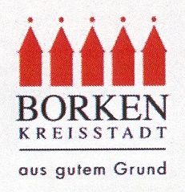

Senioren – Union im CDU
Stadtverband Borken-Heiden
Vorsitzender:
Antonius König
Danziger Straße 25
46325 Borken
Tel.: 02861-91800
E-Mail:
sandonato@unitybox.de

Die Senioren Union ist eine Vereini-
gung der CDU und in der Stadt Borken gut vertreten.
Ihre Mitglieder finden im mitglieder-
stärksten Kreisverband auf Bundes-
ebene Gehör und interessante Angebote.
Mitmachen – Mitentscheiden – Mitverantworten
Der offizielle Ausstieg aus dem Berufsleben bedeutet für die Mitglieder der Senioren-Union nicht Untätigkeit, sondern das Auffinden neuer Möglichkeiten und die Übernahme von neuer Verantwortung. Sie nutzen ihre Fähigkeiten, Unabhängigkeit und zeitlichen Möglichkeiten, um Verantwortung in Politik und Gesellschaft zu übernehmen. Sie werden gebraucht.

Antonius König
Vorsitzender

Jahresprogramm

2022

der
CDU – Seniorenunion
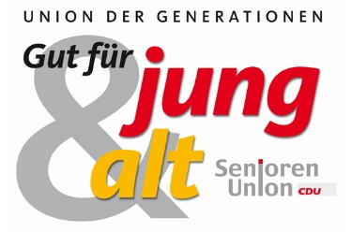
Borken-Heiden

